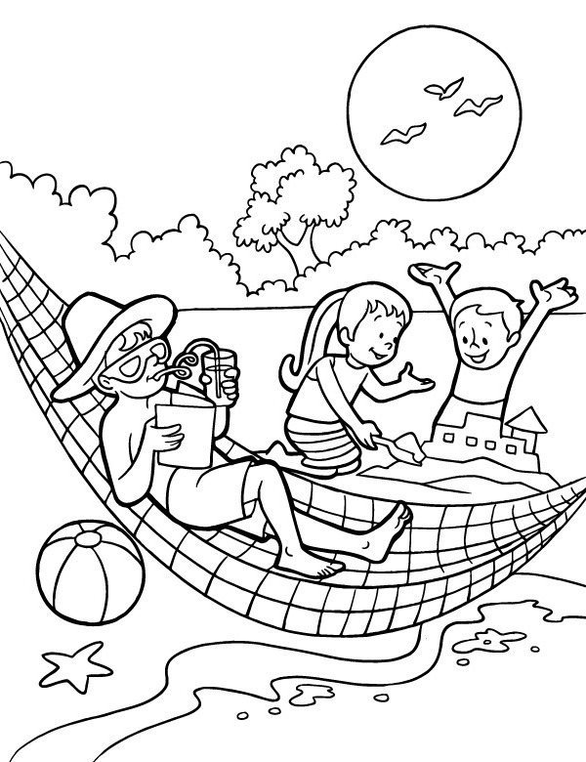
Drogie Dzieci i Rodzice! To już ostatnia propozycja zajęć zdalnych dla naszej grupy.

Dziękujemy, że byliście z nami w tym trudnym czasie! Życzymy Wam zdrowych i bezpiecznych wakacji i samych sukcesów w szkole.
Panie z grupy „Sowy”

Kolorowanka pochodzi ze strony e-kolorowanki.eu

